3. DIVISIOONAN D-LOHKON SYYSTURNAUS 2023
PT Espoo järjestää 3. Divisioonan D-lohkon syysturnauksen Tuulimäen väestönsuojassa 4. ja 5. marraskuuta. Pelit aloitetaan molempina päivinä klo 10:00 (saliin pääsee klo 9:00).

Lauantaina pelataan kierrokset 1-4 ja sunnuntaina 5-7. Seuraava kierros koitetaan aina aloittaa heti, kun on mahdollista.

Sarjaohjelman löytää linkistä: https://www.sptl.fi/sptl_uudet/?page_id=279

Turnauksessa käytetään kyseistä paras 7 ottelupöytäkirjaa: https://www.sptl.fi/sptl_uudet/wp-content/uploads/Ottelupoytakirja_2.10.2023.xls

3 Divarissa ei ole käytössä kotietua, viiden ottelun jälkeen saa vaihtaa neljännen pelaajan paikalle D/V. Yhdessä sarjaottelussa saa pelata korkeintaan 5 pelaajaa. Peli päättyy 5 voittoon.
Pallo: Stiga Perform 40+ (järjestävä seura toimittaa pallot)
Pelipaikan osoite: Itätuulenkuja 9, 02100 Espoo, Tuulimäen edessä, nykyään vähemmän kahden tunnin paikkoja kuin ennen!
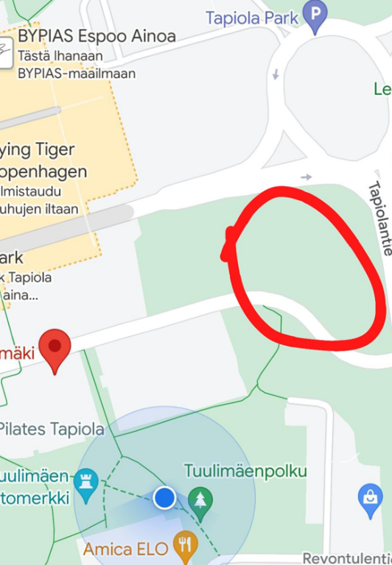
Auton voi parkkeerata esim. ympyröidylle työmaa parkkialueelle.
Vapaat pelaajat tai muut taustahenkilöt toimivat tuomareina.
Tervetuloa pelaamaan ja kannustamaan!

